รายงานการปฏิบัติราชการประจำเดือน มกราคม 2567
ประจำปีงบประมาณ 2567
สถานีตำรวจนครบาลสุวินทวงศ์
วันที่ 12 มกราคม 2567 เวลา 08.00 - 10.00 น. พ.ต.อ.พีรรัฐ โยมา ผกก.สน.สุวินทวงศ์,พ.ต.ท.ศักดิ์ดำรง สังข์แก้ว รอง ผกก ป.ฯ,พ.ต.ท.สยมภู กุลจิตติสิโรดม รอง ผกก.สส พร้อมด้วย สว.สส , สวป , สว.จร , ตชส และ จนท. สน.สุวินทวงศ์ ได้นำอุปกรณ์การเรียน ของเล่น เครื่องใช้ ของขวัญ ต่างๆ ที่ได้รับมอบมาจาก พ.ต.อ.สุนทรเกียรติ คล้ายกรุต รอง ผบก.น.3 , บริษัท โรงงานฟุตบอลล์ไทย สปอร์ตติ้งกู๊ดส์ จำกัด , ประธาน และคณะ กต.ตร.สน.สุวินทวงศ์ และ เครือข่ายเอกชน ต่างๆไปมอบส่งต่อให้กับโรงเรียน และศูนย์เด็กเล็กในพื้นที่ จำนวน 8 โรงเรียน พร้อมร่วมกิจกรรม กับทุกโรงเรียน
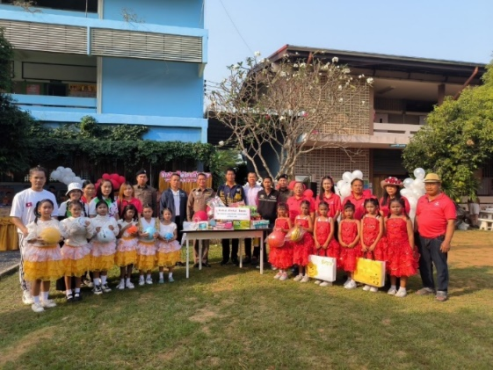
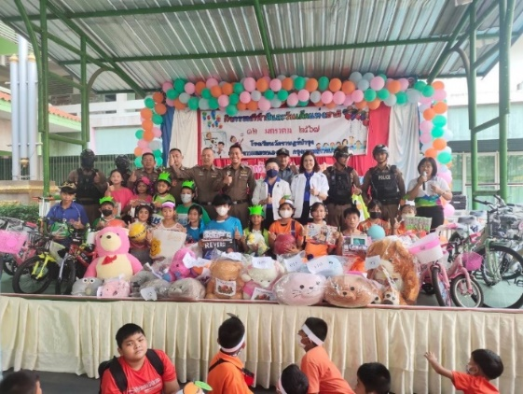

วันที่ 15 มกราคม 2567 เวลา 14.00น. ภายใต้อำนวยการของ พ.ต.อ.พีรรัฐ โยมา ผกก.สน.สุวินทวงศ์ มอบหมายให้ พ.ต.ท.ศักดิ์ดำรง สังข์แก้วรอง ผกก.ป.สน.สุวินทวงศ์พร้อม เจ้าหน้าที่ ตชส.สน.สุวินทวงศ์ ตรวจเยี่ยมโรงเรียนนีลราษฎร์อุปถัมภ์พบนางสาว นางธชินาพร วงศ์พรเพ็ญ ผู้อำนวยการโรงเรียนนีลราษฎร์อุปถัมภ์ พร้อมประชาสัมพันธ์การป้องกันภัยจากยาเสพติดกับเด็กนักเรียนและครู ณ โรงเรียนนีลราษฎร์อุปถัมภ์แขวงกระทุ่มราย เขตหนองจอก กรุงเทพมหานคร
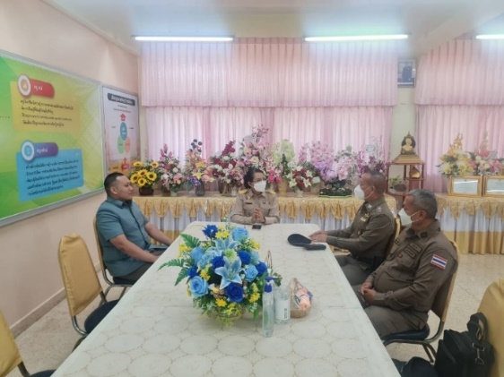
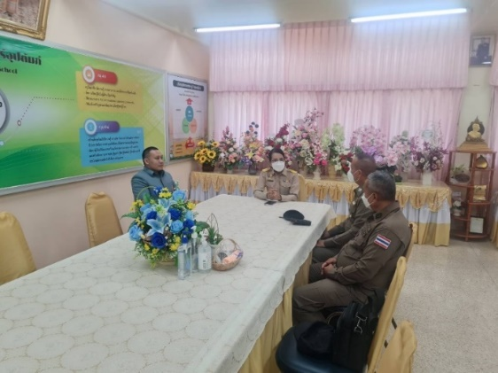

เดือน ม.ค. 2567
ช่วงวันที่ 1 ถึง 31 ร้อยเวร 2-0 สายตรวจรถยนต์ ได้มีการออกตรวจจุดเสี่ยง จุดล่อแหลม
ร้านสะดวกซื้อในพื้นที่ เพื่อป้องกันเหตุ สร้างความอุ่นใจ และรักษาความปลอดภัยให้แก่​​ประชาชน
จำนวน 1,285 ครั้ง
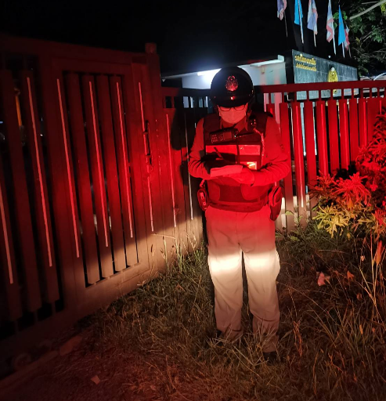
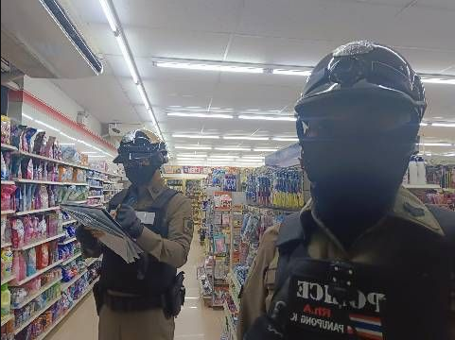

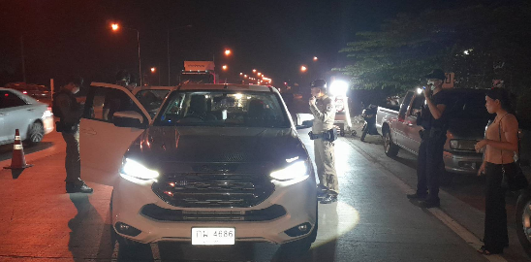
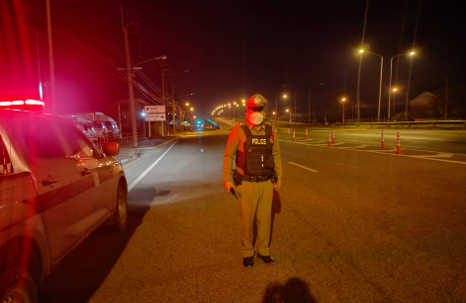

ช่วงวันที่ 1 – 30 ธันวาคม 66 พนักงานสอบสวนได้รับแจ้งความโดยผู้เสียหายได้มาแจ้งความร้องทุกข์เพื่อให้พนักงานสอบสวนดำเนินคดีกับผู้ต้องหา จำนวน 10 ราย มีรายละเอียดดังนี้
ลำดับ | วันที่รับแจ้ง | รายละเอียด
1 | 4/12/2566 | ลักทรัพย์ที่เป็นของนายจ้าง
2 | 7/12/2566 | ยักยอกทรัพย์
3 | 8/12/2566 | ร่วมกันลักทรัพย์โดยมีอาวุธ บุกรุกโดยร่วมกระทำความผิดด้วยกันตั้งแต่สองคนขึ้นไป
4 | 14/12/2566 | ร่วมกันลักทรัพย์โดยมีอาวุธ หรือร่วมกระทำความผิดด้วยกันตั้งแต่สองคน
5 | 16/12/2566 | ร่วมกันลักทรัพย์ในเคหสถาน อาคารเก็บรักษาทรัพย์หรือสำนักงานในความครอบครองของผู้อื่น
6 | 19/12/2566 | ฉ้อโกง
7 | 19/12/2566 | พรากเด็กอายุยังไม่เกินสิบห้าปีไปเพื่อหากำไร หรือเพื่อการอนาจาร
8 | 19/12/2566 | ร่วมกันลักทรัพย์ในเวลากลางคืน โดยใช้ยานพาหนะ
9 | 19/12/2566 | ร่วมกันลักทรัพย์ในเวลากลางคืน โดยใช้ยานพาหนะ
10 | 26/12/2566 | ร่วมกันลักทรัพย์ในเวลากลางคืน โดยใช้ยานพาหนะ

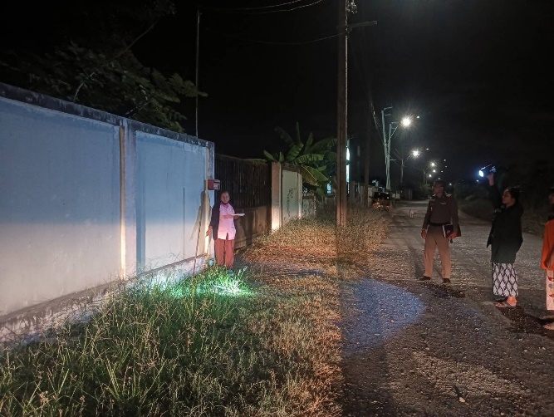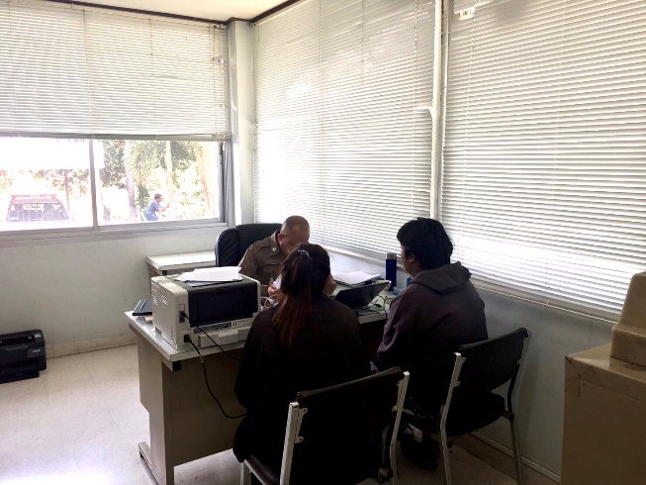

ช่วงวันที่ 1 - 31 ธันวาคม 2566 พนักงานสอบสวนได้รับสำนวนคดีอาญาไว้ทำการสอบสวน จำนวน 25 คดี
(ผู้เสียหายร้องทุกข์ 10 คดี รัฐเป็นผู้เสียหาย 15 คดี) สอบสวนเสร็จสิ้นแล้ว 25 คดี และอยู่ระหว่างสอบสวน จำนวน – คดี

ช่วงวันที่ 1 – 31 ธันวาคม 2566 เวลา 07.00 และ 15.00 น. เจ้าหน้าที่ตำรวจได้มีการอำนวยสะดวกการจราจร และดูแลความปลอดภัยของนักเรียน ในช่วงเวลาเร่งด่วนหน้าบริเวณโรงเรียน และกวดขันวินัยจราจร 10 ข้อหาหลักบริเวณแยกทหารอากาศอุทิศ
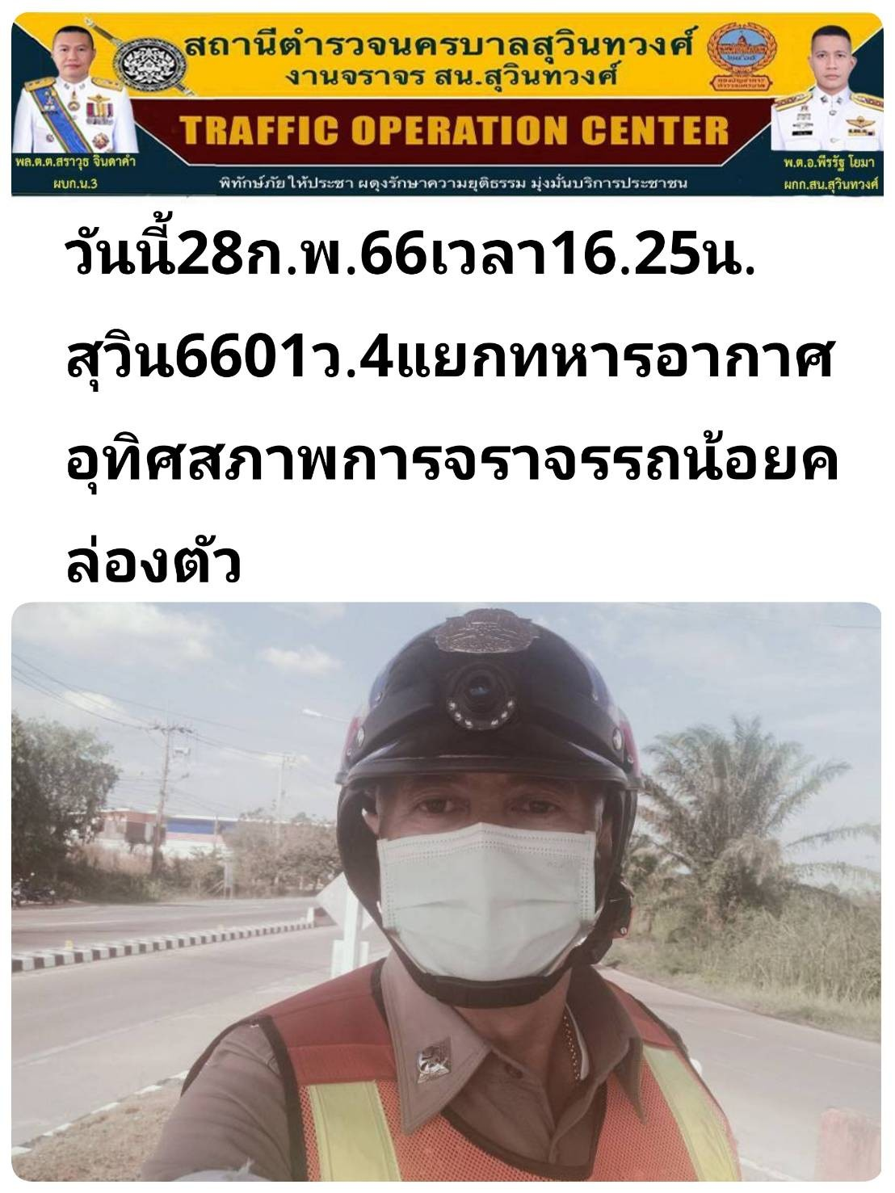
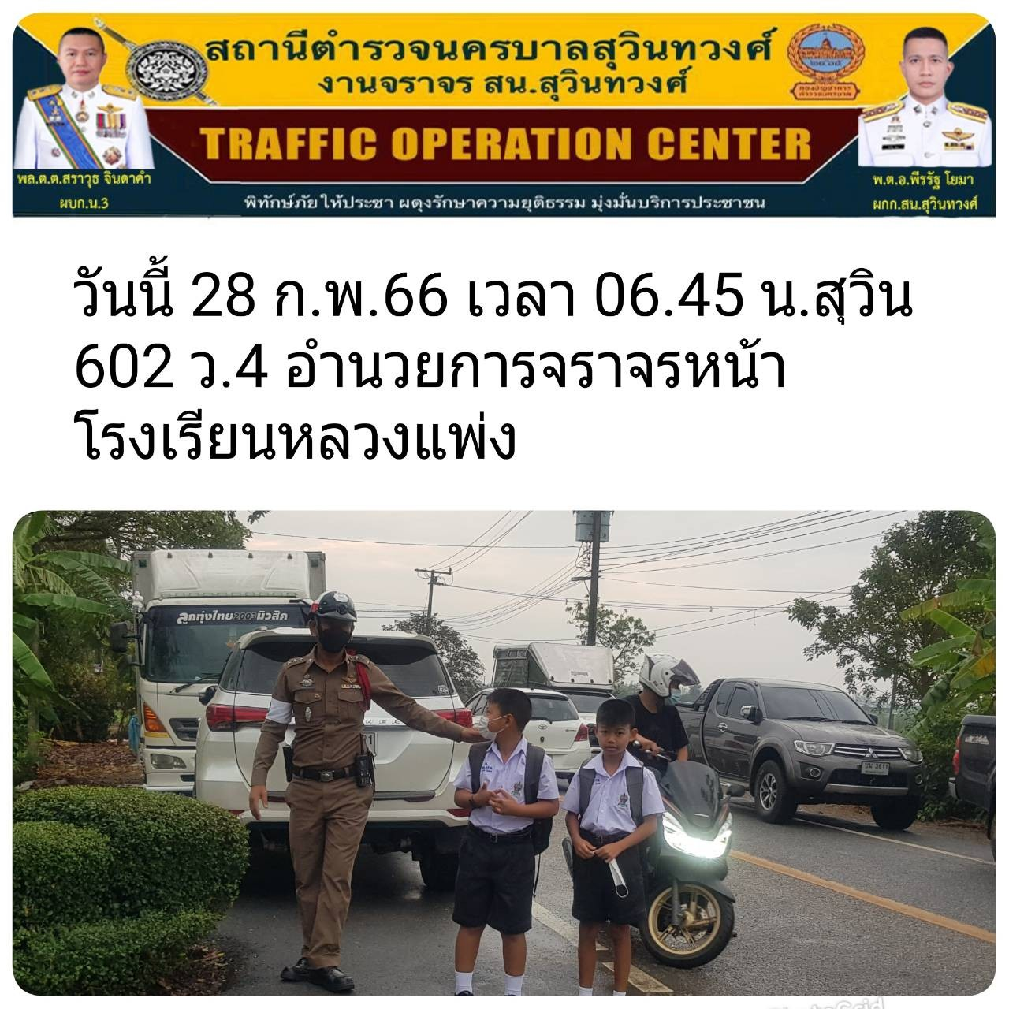

ช่วงวันที่ 1 – 31 ธันวาคม 2566 เวลา 16.00 น. เจ้าหน้าที่ตำรวจได้มีการอำนวยสะดวกการจราจร และกวดขันวินัยจราจร บริเวณแยกทหารอากาศอุทิศ และ เวลา 22.00 น. เปิดสัญญาณไฟป้องกันรถแข่งในทาง
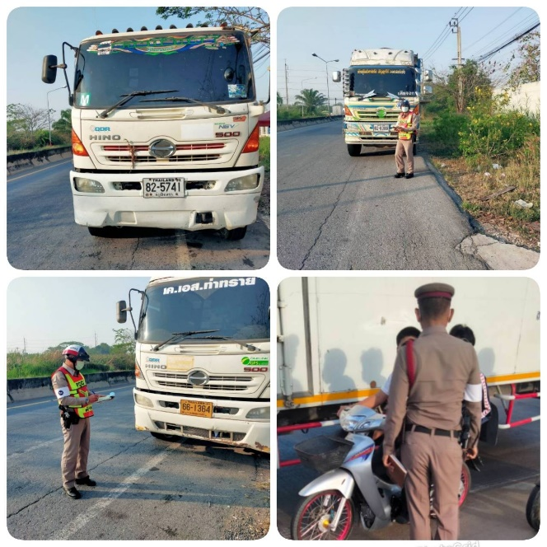
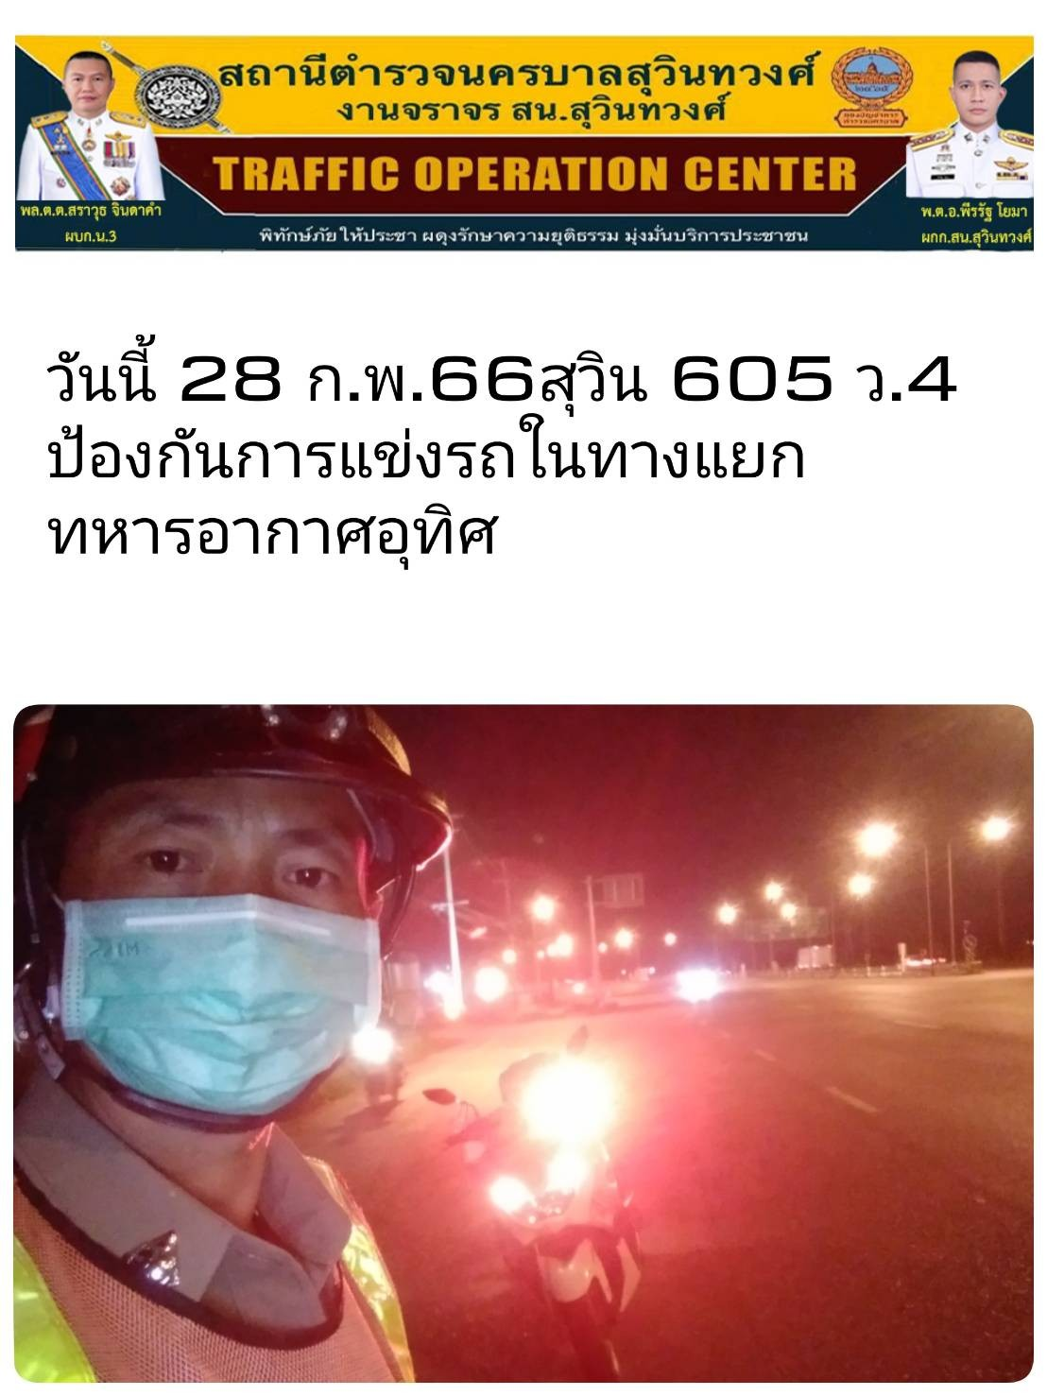

วันที่ 15 มกราคม 2567 เวลา 12.30 น. ได้มีการจับกุมตัวผู้ต้องหา“มีไว้ในความครอบครองซึ่งยาเสพติดให้โทษประเภท 1 (เมทแอมเฟตามีน) โดยไม่ได้รับอนุญาตฯ และเสพยาเสพติดให้โทษประเภท 1 (เมทแอมเฟตามีน) โดยผิดกฎหมาย” จำนวน 1 ราย 1 คน
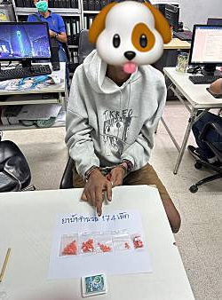

ช่วงวันที่ 1 – 31 มกราคม 2567 ได้มีการจับกุมตัวผู้ต้องหาตามหมายจับ จำนวน 4 หมาย ผู้ต้องหา 4 คน รายละเอียด ดังนี้
ลำดับ | หมายจับ | ข้อหา | วันที่จับกุม | ศาล
1 | จ.1374/2566 | ร่วมกันลักทรัพย์ | 8 ม.ค. 2567 | ศาลอาญามีนบุรี
2 | จ.58/2567 | ลักทรัพย์นายจ้าง | 18 ม.ค. 2567 | ศาลอาญามีนบุรี
3 | จ.20/2567 | ร่วมกันลักทรัพย์ | 23 ม.ค. 2567 | ศาลอาญามีนบุรี
4 | จ.21/2567 | ร่วมกันลักทรัพย์ | 23 ม.ค. 2567 | ศาลอาญามีนบุรี

พ.ต.อ.พีรรัฐ โยมา ผกก.สน.สุวินทวงศ์ ประชุมเกี่ยวกับการปฏิบัติราชการของผู้ใต้บังคับบัญชา เกี่ยวกับการปฏิบัติราชการของ สน.สุวินทวงศ์ เมื่อวันศุกร์ ที่ ๑๙ ม.ค.๖๗ เวลา ๑๔.๐๐ น. ณ ห้องประชุม สน.สุวินทวงศ์

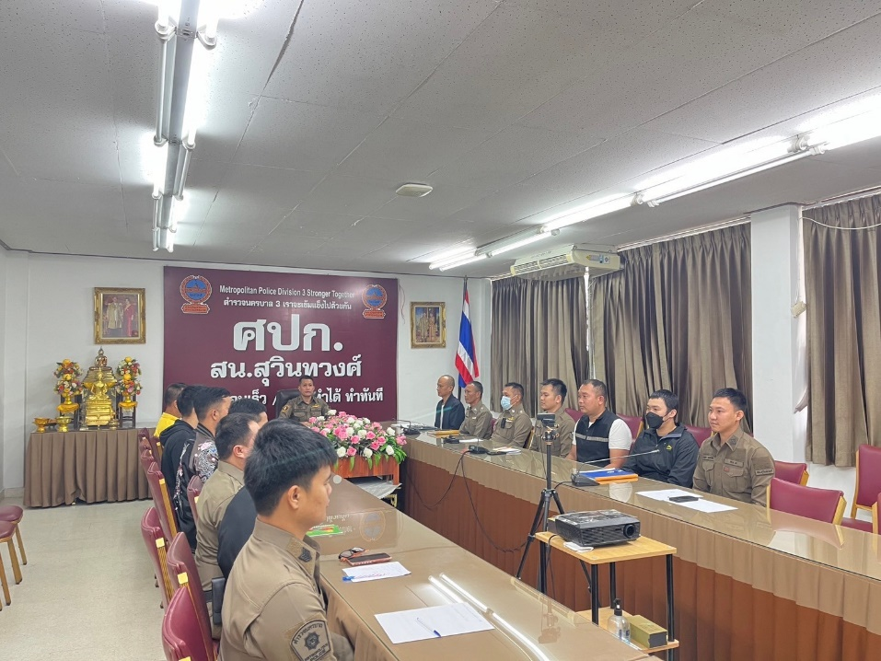

พ.ต.อ.พีรรัฐ โยมา ผกก.สน.สุวินทวงศ์ พร้อมข้าราชการตำรวจในสังกัด สน.สุวินทวงศ์ ร่วมกิจกรรมอำนวยความสะดวกและความปลอดภัยของประชาชน ช่วงเทศกาลปีใหม่ ๒๕๖๗ ช่วงขากลับจากต่างจังหวัด ณ แยกทหารอากาศอุทิศ ถ.สุวินทวงศ์เมื่อวันพุธ ที่ ๓ ม.ค.๖๗
